区十八届人大四次会议
文 件 （十六）

关于重庆市南川区2023年国民经济和社会发展
计划执行情况与2024年国民经济和社会发展
计划草案的报告

——2024年1月28日在重庆市南川区第十八届人民代表大会第四次会议上

重庆市南川区发展和改革委员会

各位代表：
受区人民政府委托，现将2023年国民经济和社会发展计划执行情况及2024年计划草案提请大会审议，并请各位政协委员和其他列席人员提出意见。
一、2023年计划执行情况
2023年是全面贯彻党的二十大精神的开局之年，是三年新冠疫情防控转段后经济恢复发展的一年，是南川发展历程中极具压力、极富挑战、极不寻常的一年。面对复杂严峻的外部环境和前所未有的困难挑战，在以习近平同志为核心的党中央坚强领导下，全区坚持以习近平新时代中国特色社会主义思想为指导，深入贯彻党的二十大和二十届二中全会精神，严格执行市委六届二次、三次全会和区委十五届四次、五次全会部署，以推动成渝地区双城经济圈建设为统揽，牢牢把握高质量发展首要任务，突出稳进增效、除险清患、改革求变、惠民有感工作导向，保持负重前行、砥砺奋进、苦干实干拼搏姿态，全力应对需求不足、动能衰退、预期偏弱、风险加剧等多重挑战，着力扩内需、优结构、提信心、防风险，全区经济在波浪式发展中稳住大盘，在承压前行中螺旋式上升，实现GDP433.7亿元、增长5.3%，高标准农田建设、“河长制”、教育卫生事业发展等6项工作获市政府激励表彰，较好落实了区十八届人大三次会议确定的目标任务，现代化新南川建设在逆势拼搏中实现良好开局。
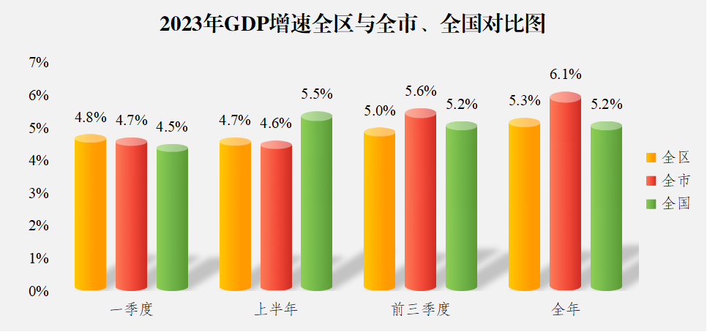
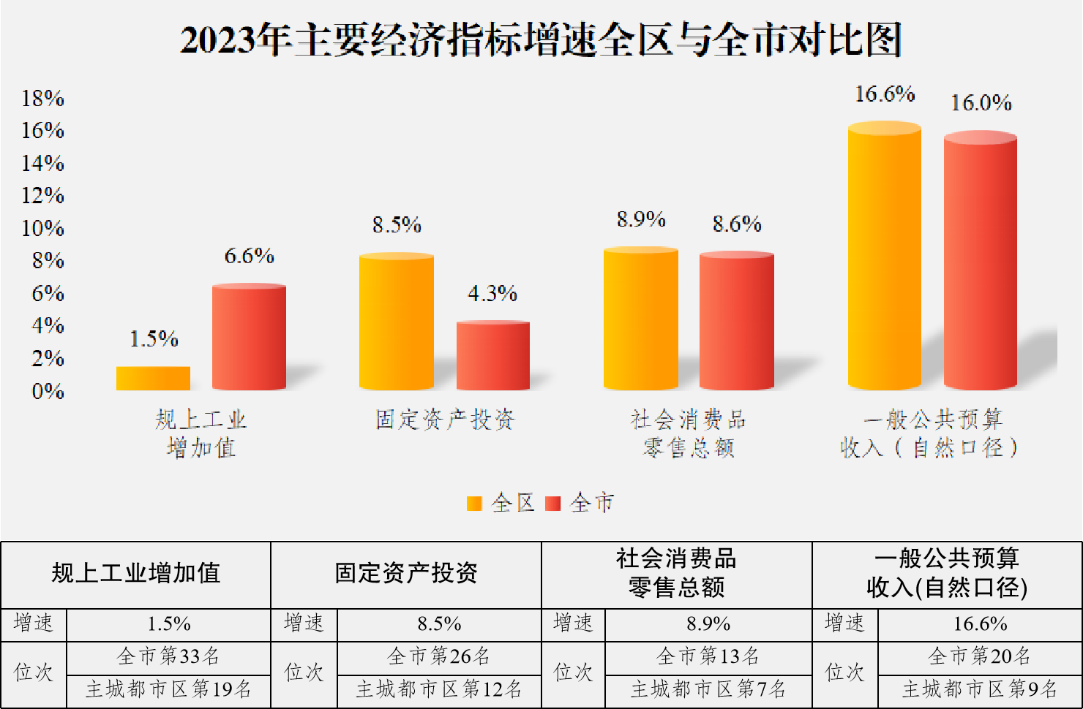
（一）重大战略扎实推进。一是成渝地区双城经济圈建设走深走实。以“一号工程”为总抓手总牵引，制定“十项行动”，印发“四张清单”，191项年度任务达到序时进度、占90.1%。成功举办成渝地区双城经济圈新能源汽车环金佛山178定向赛、成渝地区产业联盟暨第六届重庆市体育旅游产业发展大会，围绕文旅互推、教育互助等领域，与四川地区签订合作协议14个，两地交流合作取得新成效。二是西部陆海新通道节点城市稳步推进。出台《南川区加快建设西部陆海新通道节点城市五年行动方案（2023—2027年）》，西环高速竣工通车，渝湘高铁、渝湘复线高速等对外通道加快建设，昌达智慧物流园、水江物流集散中心等物流项目有序推进，“金山红”茶叶、华绿生物食用菌等特色农产品销往东南亚市场，轩瑞公司方竹笋出口韩国，实现外贸进出口21.6亿元、增速高于全市3.5个百分点，其中：经西部陆海新通道运输货物461.5标箱2466万元，“通道带物流、物流带贸易、贸易带产业”的发展新格局加快构建。三是长江经济带高质量发展深入推动。强化“上游”意识、勇担“上游”责任，深入打好污染防治攻坚战，制订减污降碳协同增效方案，城区空气质量优良天数达327天、占比89.6%，列全市28个重点控制区第7位，5个出境断面水质均优于目标1个档次。高质量完成第二轮中央生态环保督察和2022年全市生态环境警示片交办问题整改，筑牢筑实长江上游重要生态屏障。
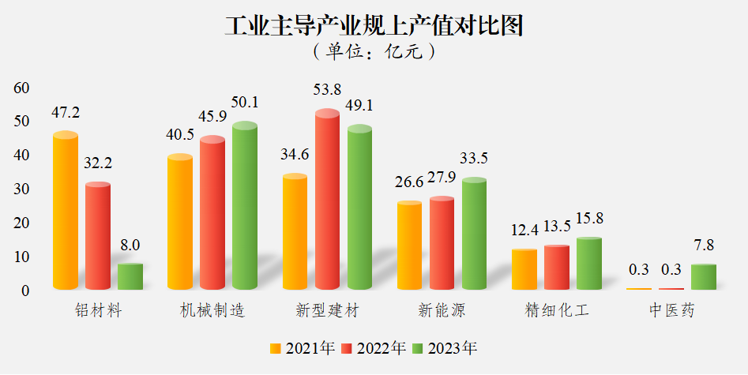
（二）产业体系优化重构。一是制造业转型升级。精准对接全市“33618”现代制造业集群体系，加快培育“332”产业集群，深化落实“三服务”机制，扎实开展专班服务重点工业企业，助力铝器时代、中石化页岩气、上药慧远等扩量增产，新能源汽车配套、页岩气、中医药产业增加值分别增长11.5%、37.6%和148.7%，支撑规上工业增加值增长1.5%，规上工业利润总额增长70.6%。推动制造业智能化升级，实施技改项目28个，新培育市级专精特新企业36家，新认定市级技术创新示范企业2家、企业技术中心4个、数字化车间3个，铝器时代获批市级绿色工厂，方略精控获评国家级绿色工厂。二是文旅康养加快发展。聚焦“一山一片一带多点”格局，推动景区景点游、民宿露营游、农旅融合游、康养避暑游全链条升级。擦亮金佛山“金字招牌”，成功举办金佛山国际绳索救援邀请赛等赛事活动，金佛山景区购票游客123万人、增长17.1%。推进山王坪片区文旅康养开发，高规格组建指挥部，高标准启动总体策划和规划编制，着力打造重庆康养品牌首选之地。打造“大金佛山178环山趣驾”品牌，印发品质提升三年行动实施方案，奥悦滑雪场提档升级，航空飞行运动基地竣工投用，自驾游车辆达到400万辆次，入选全国旅游新业态创新发展典型案例。统筹提升中海黎香湖、兴茂乐村等康养综合体能级，医疗、快递功能进驻中海黎香湖，长青公交客运专线开通，公共服务和配套设施不断完善，康养度假物业销售（含认购）23.2万平方米、17.7亿元。三是现代农业提质增效。完成1.42万亩耕地恢复补足、1.14万亩永久基本农田核实处置、2570亩撂荒地复耕复种，新建和改造提升高标准农田7.5万亩。端牢粮食饭碗，全年粮食播种面积73.65万亩，产量31万吨，超额完成年度任务。重要农产品供应充足，生猪、蔬菜、家禽产量分别增长4.7%、4.2%和6.2%。“一主两辅”产业加快发展，“南川米”助农增收经验做法获中央办公厅、国务院办公厅肯定性通报，南川米、南川玄参入选全国名特优新农产品名录，农业全产业链建设连续2个季度在赛马比拼中名列榜首，国家农业现代化示范区创建工作加快推进。
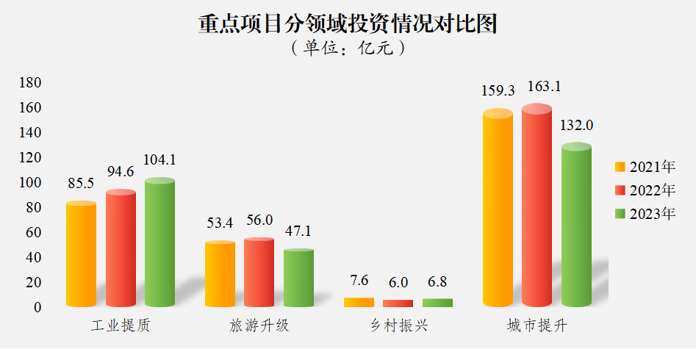
（三）有效投资扩量提质。一是项目建设有序推进。深化落实“抓项目稳投资”专项行动，扎实开展专班服务标志性重点项目，围绕开工、竣工、前期“三张清单”，及时解决审批、用地、资金“三类问题”，助推193个重点项目累计完成投资303.5亿元，其中：25个市级重点项目完成投资40.3亿元，带动固投增长8.5%，高于全市4.2个百分点。二是储备争资加力提效。围绕补短板、强弱项、调结构，常态化开展项目“策划月”活动，动态更新“531”项目储备池，累计储备五年期项目1130个、三年滚动计划项目868个，策划2024年重点项目228个、投资计划319亿元。紧盯国家投向，累计争取上级资金43.2亿元，其中：增发国债9亿元、位列全市第7位，发行地方政府专项债券33.8亿元，入选国家农村产业融合发展示范园创建名单，采煤沉陷区纳入国家资源型地区转型发展中央预算内投资继续支持范围，中国·重庆中医药文化产业园纳入《重庆市中医药振兴发展重大工程实施方案（2023—2027年）》。三是招商引资聚焦聚力。坚持招商引资“一把手工程”，优化完善招商引资政策指引、考核办法、投资指南，强化“走出去、引进来”，吸引客商来南考察40余次，举办集中签约活动2场次，签约项目103个、协议引资557.2亿元、到位资金128.8亿元。
（四）消费活力加速释放。一是文旅消费持续火爆。顺应假日消费新趋势，加快丰富旅游消费新场景，举办“首届露营民宿冰雪欢乐节”“露营+美食展”等活动，新培育精品民宿30家，新打造精致露营地52个，全区实现旅游综合收入241亿元，拉动住宿和餐饮营业额分别增长9.6%、11.8%。二是大宗消费加速回暖。围绕家居、建材、新能源汽车等领域，策划推出“绿色消费季”“惠民消费季”等促销活动，限上家用电器和音像器材、建筑及装潢材料、汽车零售额分别增长14.1%、18.2%和5.5%，支撑社零总额完成234.86亿元、增长8.9%，高于全市0.3个百分点。全力提振房地产市场信心，推动“保交楼”政策落地落实，实现商品房销售90.62万平方米，增速高于全市4.9个百分点。三是新兴消费潜力释放。以打造商文旅体融合发展示范城市为统领，依托万达、东街等主流商圈和特色街区，举办“不夜南川生活节”，推出“小店经济”“夜经济”等消费新场景，入选重庆国际消费中心城市培育建设首批试点区，东街入选国家级旅游休闲街区、国家级夜间文化和旅游消费集聚区，新培育国家四钻级酒家2家、重庆地标菜2道。大力促进数字消费，支持丰必达等电商企业发展，打造具有南川辨识度的“大金佛山178环山时令风物”电商品牌，实现电子商务交易额33亿元。
（五）城乡融合步伐加快。一是城市接续更新。优化住房供给，实施棚户区改造15.4万平方米，完成老旧小区改造26个，治理违法建设3.1万平方米；筹集保障性租赁住房4489套，超额完成年度目标。加快韧性城市建设，新（改）建污水管网25公里、公共供水管网25公里、燃气管网50公里，补齐城市功能短板。重庆工业职业技术学院南川校区开工，新增小微停车场44个停车位3155个，建成“口袋公园”3个，开放“劳动者港湾”17座。提升城市智管水平，加快“运管服”平台建设，高空违建智能分析系统上线运行，智慧停车管理平台即将启用；创新“四化”管理模式，顺应群众期盼设置“潮汐摊区”31处。二是乡村振兴提速。扎实推动巩固拓展脱贫攻坚成果同乡村振兴有效衔接，深化“三变”改革、“三社”融合，集体经济超10万元的村占比达94.4%，无一人返贫致贫。提速推进乡村建设，新（改）建“农村四好路”100公里，鱼枧水库投用，洪塘水库加快建设。加快农村产业发展，“茶旅融合”入选“重庆乡村振兴十大示范案例”，蓝莓纯果汁等5件产品入选“重庆好礼”外事礼品，庆酒获评全市旅游商品大赛金奖，入列全国首批文化产业赋能乡村振兴试点区县。持续改善农村人居环境，3个村（社区）纳入市级宜居宜业和美乡村创建。开展党建统领乡村“院落微治理”试点，创建乡村治理市级示范镇1个、示范村3个。
（六）高质量发展动能集聚。一是改革纵深推进。着力改革求变，承接国家级改革试点26个、市级改革试点54个，谋划“三个一批”重大改革项目58项，开发区、国资国企、亩均论英雄等重点领域改革有序实施。专班推进数字重庆建设，加快搭建数字化城市运行和治理中心，镇街一体化治理智治平台全面覆盖，“渣土车监管一件事”应用实现三级贯通运行，露营服务“一件事”纳入全市名录库。做实“一窗综办”，深化“川渝通办”“跨省通办”，99.5%的事项实现最多跑一次。推动农业农村改革，入选国家深化农村集体经营性建设用地入市试点地区，2宗土地成功入市；获批全国森林可持续经营试点。二是创新动能增强。推进市级高新区创建，13项指标全面达标。实施高新技术企业和科技型企业“双倍增”行动，国家知识产权优势企业实现零突破，国家高新技术企业、市级科技型企业分别达到82家、782家，“培育壮大创新主体”专项获市政府激励支持。积极营造创新生态，为53家科技型企业发放知识价值信用贷款超1亿元。鼓励企业加大研发投入，规上企业R&D经费达到6.11亿元、增长47.7%。三是市场活力迸发。“真金白银”助企纾困，汇集形成150条“惠企政策包”，实现“免申即享、直达快享”，累计减税降费3.17亿元，提供企业应急转贷资金3.2亿元。贴心帮扶民营企业，推动企业做大做强，新培育“四上”企业39家。持续优化营商环境，施工许可分段办理、标准地出让等62项市级改革任务顺利完成，“开办企业一件事”获广泛好评，新设市场主体12648户、新发展率19.3%，总量达到70150户。高质量推进“五经普”工作，经营主体突破9万户，较“四经普”增长1.3倍。
（七）民生福祉持续增进。一是就业形势总体稳定。全面落实“国家15条”“市级19条”稳就业政策措施，城镇新增就业8786人、完成目标任务的109.8%，城镇调查失业率维持在指标控制范围内。全力保障重点群体就业，实现城镇登记失业人员就业5720人、困难人员就业3641人，超额完成目标任务。开展“渝创渝新·创响南川”活动，推进市级创业担保贷款“秒申请秒审核”试点，新增返乡创业实体1440户，带动就业4200人。城乡居民人均可支配收入分别增长4.3%、6.3%。二是社会保障能力提升。坚持以人民为中心的发展思想，围绕教育、医疗、“一老一小”、住房等重点领域，深入开展惠民暖心优服行动，21件重点民生实事完成投资29.3亿元，为年计划的143.7%。打造9所全市智慧校园建设示范校，新增2所公办幼儿园。区中医院通过三级医院评审，“分级诊疗”入选全国农村公共服务典型案例。扎实开展“救助通”试点，发放各类救助资金1.6亿元。养老、医疗保险参保率分别稳定在96%、95%以上。7个保交楼项目累计交付房屋7746套。三是风险防范有力有效。坚决打好地方政府隐性债务和国有企业债务防范化解攻坚战，制定“1＋11”工作方案，多措并举化解债务。压实安全生产责任，生产安全事故起数和死亡人数分别下降13.3%、23.5%，顺利通过国考国巡安全检查。抓好防汛抗旱减灾工作，未发生因灾亡人事件。深化平安南川建设，信访矛盾纠纷化解率达92%，常态化开展扫黑除恶斗争，刑事类、治安类警情分别下降26.2%、22.7%。建立法治观测点、法治观察员制度，被中央依法治国办作为典型案例推广。成立全市首个行政争议化解中心，社区“法律诊所”入围中央政法委“枫桥经验”基层实践典型案例。未成年人保护工作纳入全市最佳实践案例。
二、2024年主要预期目标和重点工作任务
2024年是新中国成立75周年，是实现“十四五”规划目标任务的关键一年，是现代化新南川建设从全面部署到纵深推进的重要一年，做好全区经济社会发展工作意义重大。
总体要求：坚持以习近平新时代中国特色社会主义思想为指导，全面贯彻党的二十大、二十届二中全会和中央经济工作会议精神，紧紧围绕市委六届二次、三次、四次全会部署和全区“1343”总体思路，把坚持高质量发展作为新时代的硬道理，完整、准确、全面贯彻新发展理念，积极服务融入新发展格局，牢牢把握稳进增效、除险固安、改革突破、惠民强企工作导向，全力以赴抓党建、促改革、拼经济、保稳定、惠民生，以赶考姿态谱写现代化新南川跨越式发展新篇章。
预期目标：GDP增长6.5%左右，规上工业增加值增长10%左右，固定资产投资增长8%以上、其中工业投资增长12%以上，社零总额增长8%以上，城镇新增就业7000人以上，一般公共预算收入增长6.2%，全体居民人均可支配收入增长6%左右，粮食生产、节能减排降碳等指标完成上级任务。
项目计划：实施建设类重点项目228个，其中：新开工122个、续建106个、竣工91个，年度投资计划319亿元。实施助推类项目72个，力争开工建设。
（一）加快构建现代化产业体系
一是做实做强先进制造业。树立“大抓工业、首抓制造业”鲜明导向，围绕“332”制造业集群，完成投资128.2亿元，强力推进75个工业重点项目建设，着力打造全市先进制造业基地。聚焦强链补链延链，提速开工大镁高铝熟料、中广核风电、嘉格纳文创产品等43个项目，竣工投产华润三九、白杨坪风电等28个项目，推动铝器时代、超群工业、上药慧远等企业扩能增产，促进页岩气、鸿路钢构、普利英等企业达产增效，培育壮大优势产业集群，确保新能源汽车及配套、绿色建材、新能源及新型储能、现代中医药等重点产业产值实现双位数增长，支撑规上工业增加值增长10%左右。聚焦数字化绿色化智能化，加快推动传统产业转型升级，完成技术改造项目25个，创建数字化车间或智能工厂2个、绿色工厂2家，深入实施企业“上云用数赋智”行动，新培育数字经济核心产业企业1家，数字经济增加值增长6%。聚焦惠企便企强企，深化落实“三服务”机制，健全完善“企呼我应”常态化沟通桥梁，推动各类惠企政策直达快享、免申即享，推进“办事不出园”改革；大力实施企业梯度培育计划，加大定向扶持力度，推动更多优质企业做大做精，新升规企业15家，新培育市级专精特新企业30家、国家级专精特新“小巨人”企业2家。
专栏1：2024年工业重点项目
新开工项目：超群汽车轮毂（二期）、百辰化工环保涂料生产、工业园区光伏、鸿庆达电石尾气回收清洁利用及余热回收系统改造、南平地磅房避险搬迁安置点建设、龙岩组团新桥长租公寓、金屹铝灰处置、源阔高端紧固件扩能技改（二期）、宏日绿色装配式建筑新材料生产基地及绿建产业园、上药慧远庆龙药业成药生产（上药二期）、嘉格纳文创产品生产基地、御本堂药业中药材精深加工、实建装配式钢结构幕墙生产基地、中广核辐照消毒、鑫博新型环保材料包装、大镁高铝熟料、拓奇新材料生产、东哥方竹笋特色食品加工、港富装配式建筑制造和研发基地（二期）、中广核（大观）分布式能源二期、宏文汽车配件机械制造生产、华绿现代农业食用菌工厂化二期、南平采煤沉陷区接续替代产业园、龙岩组团安坪生态环保产业园、中医药科技产业园区保障性租赁住房、君方毛黄堇全产业链、金尊蒜黄素产业综合开发、金禾米业数字化稻米精深加工基地、低阶煤清洁加工暨煤气高效利用循环经济、高端耐火材料产业园、民主镇风电、大唐采煤沉陷区光伏、中广核采煤沉陷区光伏、亿森动力环境监测设备及物联网、坪上风电、菜多多功能性健康食品加工、联富液氮速冻食品精深加工、中广核太乾山地100MW风电等43个项目。
续建项目：年产新能源汽车零部件80万套（铝器时代二期）、坤煌装备制造园（一期）、现代智慧科技产业园、水江片区城市基础设施提升、迪升页岩气液化工厂、福瑞页岩气液化工厂、双奇民新型环保水处理剂、重庆公司页岩气/煤层气勘探开发及新能源融合、涪陵公司页岩气勘探开发等32个项目。
竣工项目：中医药科技产业园区一期基础设施及配套工程、鸿路重庆基地屋顶分布式光伏、锶铬黄氯化锶化料工序改造、国药再生医学重点实验室、中涪南厂区供热管网及配煤固废掺烧改造、绿色精密智造产业园、顺达汽车配件制造产业园、中石化重庆页岩气有限公司生产科研中心、麦科斯摩托车生产（三期）、鸿路（南川）绿色建筑产业园扩建、昇立塔式起重机生产、典盛新型建材生产、沙趟曲轴建设、普利英电子玻璃显示面板、兴诺特环保涂料生产、添莱高附加值医药中间体、中汇鑫新材料、福合环保新材料、华润三九现代中医药制造、轩瑞食品加工、特医食品加工、两兄食品加工二期、味轩州食品加工、中佳信医疗器械生产基地、白杨坪风电、凉风垭风电、南川-两江新区天然气管道工程（二期）等28个项目。
二是做靓做优文旅康养产业。发挥生态资源优势，围绕“一山一片一带多点”空间布局，完成投资52.11亿元，提速实施42个文旅康养重点项目，着力打造重庆文旅第一品牌、康养首选之地。强力推进山王坪片区开发，高质量完成规划编制，高标准推进首开区建设，竣工投用水井山乐园，加快完善综合服务中心、污水处理系统等配套设施，全面植入“养生、养心、养老”内涵。聚力打好金佛山“世遗牌”，启动山地户外运动公园建设，招商推动北坡索道改扩建等项目，投用北坡游客中心，推进龙崖城考古和保护性开发，培育核心景区核心产品，实施一批参与性强、投资小见效快的互动体验项目，创建国家级旅游度假区。推进文化产业赋能乡村振兴试点建设，全力打响“大金佛山178环山趣驾”品牌，新培育旅游民宿15家以上，打造3-5家标准化露营地，加快完善观景平台、旅游厕所、充电桩等基础设施，办好金佛山冰雪季、登山赛等活动赛事，确保金佛山景区购票游客稳定在120万人次以上，全区旅游综合收入达到250亿元。提档升级良瑜、兴茂、中海黎香湖、金佛东麓、云湖沉香等项目建设，构建康养产业多点支撑格局，力争销售康养物业20万平方米以上。
专栏2：2024年文旅康养重点项目
新开工项目：山王坪沙坝片区旅游接待服务设施（重庆市公安局战训中心）、山王坪片区综合服务中心、文化产业赋能乡村振兴、烂坝箐民宿改造、大金佛山178环山趣驾旅游基础设施、金佛山景区旅游基础设施提升、长青生态城、金山湖民宿建设、城市之间体育竞技公园、金佛山南门民宿改造、山王坪首开区建设、康美乡村综合体、奥悦冰雪运动度假小镇、金佛山北坡索道改扩建工程、金佛山景区旅游配套观光交通建设、山王坪片区体育设施集群、山王坪片区污水处理厂及管网建设工程等23个项目。
续建项目：通粤康养、人望坪贫困村提升工程、田园享老度假区（医养中心）、兴茂乐村国际旅游度假区、良瑜国际养生谷、永隆里、中海黎香湖、金佛·东麓、旅游民宿集群、山语涧·康养旅游小镇、云湖沉香康养度假小镇、龙凤村等19个项目。
竣工项目：黎香湖艺术中心、喀斯特国家生态公园休闲体验、星河世纪乐园游乐、奥悦湖畔亲子乐园、金佛山国际艺术村、金佛山萤火谷、水井山乐园、风吹岭露营基地、清凉山基础配套设施、滨水风情客栈、农业观光工厂店（接待中心）、梯田乡居客栈建设、竹韵人家等13个项目。
三是做精做特现代农业。立足特色产业，突出“一主两辅”，完成投资8.29亿元，加快推动22个农业重点项目建设，着力创成国家农业现代化示范区。推动农业稳面增产，大力发展现代山地特色高效农业，新建绿色精品稻米基地8万亩，规模化种植蓝莓1.1万亩，改建茶园5000亩，建设方竹笋抚育改造示范基地2个，中药材种植面积稳定在18万亩以上。推动农业提质增效，实施加工提升、品牌强农等行动，开工华绿食用菌（二期）、东哥方竹笋、金禾米业稻米精深加工等项目，新改建茶叶加工生产线8条，持续扩大“金佛山黄连”“南川玄参”等品牌效应。推动农旅融合发展，加快培育以生态观光、果蔬采摘、农业体验为内涵的都市休闲农业，打造承接中心城区农旅融合首选地，创建国家农村产业融合发展示范园。推动农业经营主体做大做强，新增家庭农场、农民专业合作社各20家，新培育国家级示范社1家、市级示范社4家。
专栏3：2024年农业重点项目
新开工项目：乡村振兴示范村建设、病死畜禽无害化处理、2024-2025年丘陵山区高标准农田改造提升示范、乡村振兴配套工程（三泉镇提升点）、乡村振兴配套工程（南城街道提升点）等14个项目。
续建项目：乡村振兴配套工程（德隆镇提升点）、国家储备林、大观现代林业暨乡村振兴示范基地、高山生态农旅融合、合亨家禽屠宰场等8个项目。
竣工项目：巩固拓展脱贫攻坚成果同乡村振兴有效衔接、农业设施化水平综合提升、城镇C、D级危房改造、乡镇矿山生态修复、村镇建设、茶产业三产融合发展、乡镇低效林园地开发、农村人居环境全域整治提升、宜居宜业和美乡村重点区域建设、乡村振兴配套工程（庆元镇提升点）、2023-2024年丘陵山区高标准农田改造提升示范、托佩克种猪养殖等12个项目。
（二）竭力激发需求动能
一是扩大有效益的投资。聚焦发展重点，优化投资方向，提高投资效益，切实发挥投资对优化供给结构的关键作用。抓牢项目建设“牛鼻子”，突出专班抓重点导向，坚持“一个项目、一个区领导、一个专班、一抓到底”工作机制，聚焦新开工、竣工、前期“三张清单”，强化土地、资金、审批“三个保障”，开工兴茂二期等122个项目，加快凉风垭风电等106个项目进程，竣工轩瑞食品等91个项目，确保228个重点项目完成投资300亿元以上，支撑固投增长8%以上。抢抓政策“窗口期”，围绕国家政策导向和资金投向，做深做精“531”项目储备池，形成动态更新、滚动推进、年度实施工作格局；坚持“项目等资金”理念，常态化开展“项目储备月”活动，借智中介机构专业化水平，形成年度“争资单”，健全前期工作经费资金池管理制度，最大限度争取超长期特别国债、预算内、专项债等各类资金，力争全年争资40亿元以上。激发民间投资，制定民间投资重大项目清单和重大合作事项清单，吸引民间资本参与建设和盘活国有存量资产，拓宽民间投资融资渠道，力争民间投资（不含房地产）增长10%以上。
二是促进有潜能的消费。以商文旅体融合发展城市培育建设试点为引领，顺应消费升级趋势，加快释放消费潜力，着力激发人气商气烟火气。持续活跃日常消费，依托万达、名润、南商、东街等城市商圈和特色街区，常态化举办“惠民消费季”“不夜生活节”等促销活动，丰富“夜间岛屿”“跳蚤市场”等消费新场景，打造“吃喝玩乐游购娱”全业态，有效激发传统消费活力。持续巩固大宗消费，抓牢国家稳步恢复和扩大大宗消费的政策机遇，以汽贸城、家居建材市场为主要载体，策划推出展销促销活动，细化落实汽车、家电、家居等产品信贷支持政策和激励措施，加快释放大宗消费潜力，确保支撑社零总额增长8%以上。持续培育新兴消费，依托“大金佛山178环山趣驾”，精心打造一批网红景点、精品线路、露营基地，培育“南川九大碗”“金佛山首礼”特色消费品牌，支持沿线镇街举办“一镇一味”美食擂台赛；投用区域电商运营中心，发展壮大丰必达等电商主体，打造“大金佛山178环山时令风物”电商品牌，实现电商交易额35亿元以上；瞄准青年群体消费特点，大力引进“四首经济”，培育时尚消费业态。
专栏4：2024年商贸重点项目
新开工项目：快邦智慧物流综合服务基地等3个项目。
续建项目：大方向智慧物流园、昌达智慧物流园、邮件处理及仓配中心等5个项目。
竣工项目：首成福朋喜来登酒店、金佛山中药材物流配送中心装修改造、农副产品物流集散配送中心（一期）、汽贸城装修运营等4个项目。
三是抓好有质效的招商。把招商引资作为培育经济增长点的“主引擎”，全面理顺体制机制，优化完善评价体系，整合重塑招商力量，营造大抓招商、精准招商的浓厚氛围。突出重点抓招商，着力“招实引制”，健全完善“332”产业图谱，合理制定招商引资政策，加强天然气、能耗指标等可调控生产要素、服务要素利用，盘活中铝闲置地、龙岩标厂、南平周转房等资源，布局引进核心技术企业、产业链上下游配套企业，全力引进紫金矿业等重大项目，力争引进制造业企业40家、协议引资160亿元以上。拓宽渠道抓招商，依托市级承接产业转移示范园区，积极承接沿海地区、中心城区产业转移，加强与两江新区、渝西地区协作，加大以商招商、协同招商力度，持续拓宽招商渠道，力争引进产业项目80个以上、签约正式合同额350亿元以上。优化服务抓招商，健全重大招商项目专班推进机制，配套用地优先供给、融资优先支持、要素优先保障“三优”服务，统筹抓好招商引资政策兑现和入驻企业履约质效，提高项目签约率、开工率、投产达产率，确保到位资金100亿元以上。
（三）统筹提升城乡发展能级
一是推动城市有机更新。深入推进以人为核心的新型城镇化建设，完成国土空间总体规划编制，一体推动城市结构优化、功能完善和品质提升，打造宜居、韧性、智慧城市。优化住房供给，完成棚户区改造5万平方米，改造老旧小区15个，启动氮肥厂等地块开发，新开工商品房60万平方米、竣工100万平方米，筹集1000套保障性租赁住房，促进房地产市场平稳健康发展。更新城市“里子”，实施管网改造提升工程，完成黄淦河、凤嘴江污水管网更新改造、公共供水管网漏损治理工程（一期），新（改）建供水管网55公里、排水管网10公里，改造燃气管网3.4万户，推进海绵城市建设和国家节水型城市创建。提升城市品质，完工东街故城项目，竣工投用景城乡大道，改造提升公安路、南涪路等一批城市道路，新增一批小微停车场、城市停车位。强化城市治理，拓展“运管服”平台功能，常态开展停车秩序、低速电动车等专项整治，保持高压态势治理违法建设，持续巩固国家卫生城市创建成果，积极争创生活垃圾分类先锋区县，大力推进全国文明城区创建，提升大城细管、大城众管、大城智管水平。
专栏5：2024年城建重点项目
新开工项目：训练场安置房、氮肥厂地块开发、LH-A-5-1地块开发、LH-B-28-1-2地块开发、老旧小区管网老化更新改造、2024年老旧小区改造提升、城市内涝整治工程、渝湘高铁南川北站综合智能交通枢纽中心工程（一期）、城市排水防涝工程、高铁新城片区排水防涝工程、北部片区排水防涝工程、残疾人康复服务中心等15个项目。
续建项目：泽京·南樾府二期开发、雍锦澜庭开发、晓悦东方开发、未来星城开发、城投鹏程家园开发、宏方半岛首府开发、东方昱宸开发、城投学府里安居工程、百货公司片区安居工程、六角楼地块安居工程、文管所地块安居工程、硫磺四社安居工程、景城乡融合发展连接道路建设、城区道路品质提升工程、社区养老服务设施建设（一期）、城市燃气管道老化更新改造、职工服务中心（工人文化宫）建设等29个项目。
竣工项目：应急训练场、恒大滨河左岸开发、泽京·南樾府开发、南鸥书苑开发、南川公馆开发、金山阳光开发、红茶厂地块安居工程、棚户区管网老化更新改造、东方郦景安居工程、半溪口片区污水管网更新改造工程、城镇天然气管网提升工程、东街故城、黄淦河和凤嘴江污水管网更新改造工程、公共供水管网漏损治理工程（一期）等14个项目。
二是推进乡村全面振兴。扎实推动巩固拓展脱贫攻坚成果同乡村振兴有效衔接，学习运用“千万工程”经验，深入实施“四千行动”，建设宜居宜业和美乡村。巩固拓展脱贫攻坚成果，落实好动态监测、产业扶持、就业增收等措施，杜绝返贫致贫。扛牢粮食安全责任，严守耕地保护红线，坚决遏制“非农化”“非粮化”，改造提升高标准农田8.2万亩，粮食种植面积和产量稳定在73万亩、31万吨以上。实施乡村建设行动，改造提升国省干道20公里、景区连接道24公里，建设农村生产生活便道70公里、农村公路安防工程100公里，加快金佛山水利工程、洪塘水库建设，新开工油榨房水库、马嘴水厂等项目。改善农村人居环境，动态实施农村低收入群体等重点对象危房改造，新（改）建无害化卫生厕所300户，创成市级乡村振兴示范镇村1个，新培育市级休闲农业和乡村旅游示范镇村2个，创建巴渝和美乡村示范村镇5个以上。深化农业农村改革，完善党建统领“四治融合”乡村治理体系，积极创建全国乡村治理示范村镇，持续推动农村集体经营性建设用地入市，加快水江“强镇带村”试点，全区新增“三变”改革村30个，村集体经济经营性收入10万元以上的村占比达到96%。
专栏6：2024年水利重点项目
新开工项目：马嘴水厂工程、大有水厂工程、油榨房水库等9个项目。
续建项目：洪塘水库等4个项目。
竣工项目：水大丘水库、2024年水土保持工程、上弯水库、区十四五山洪沟治理、2024年大中型水库移民后期扶持、土溪水库中型灌区续建配套与节水改造、金佛山水利工程、大溪河（木渡河至凤嘴江段）综合治理工程、严家坝（华尔寺）水厂工程等9个项目。
三是擦亮生态宜居底色。深入实施美丽重庆建设南川行动，协同推进降碳、减污、扩绿、增长，打造人与自然和谐共生现代化的区域范例。加大污染防治力度，深入打好蓝天碧水净土保卫战，开展扬尘和噪声污染专项整治，推进主要河流生态治理和修复，加强固废危废监管，确保城区空气优良率稳定在90%以上，主要河流出境断面水质稳定达标，无废城市建设稳步推进。持续修复生态环境，扎实推动“河湖长制”“林长制”走深走实，启动龙川江综合治理，完成历史遗留和关闭矿山生态修复450亩，治理水土流失35平方公里，深入实施国土绿化工程，抓好国家储备林建设和森林经营试点，森林覆盖率稳定在56%以上，争创国家森林城市，加强生物多样性保护，筑牢长江上游重要生态屏障。稳妥推进“双碳”行动，严控“两高”项目，大力发展绿色低碳产业，推动生产生活方式绿色转型，争创市级“两山”实践创新基地，推进国家生态文明建设示范区创建。
（四）持续深化改革开放创新
一是推动重点改革突破。以数字化变革为引领，推动数字化改革向各领域延伸，全面激发高质量发展新动能。加快数字重庆建设，深度融入“1361”整体构架，持续优化一体化智能化公共数据平台，高效运转数字化城市运行和治理中心，承接推动水、电、气、讯、桥、隧、轨道等“一件事”多跨场景，谋划打造具有南川辨识度的典型应用，加力推进“一中心四板块一网格”基层智治体系建设，推动线上智治平台与线下“141”体系深度融合，形成一批实用实战成果。全力奋战“三攻坚一盘活”，聚力打好国企改革攻坚战，统筹抓好“止损治亏”和“瘦身健体”，压减融资平台公司4家、国有企业40户，精减管理层级、优化选聘机制、提升治理水平，增强国企核心竞争力；聚力打好园区改革攻坚战，高质量完成园区整合、机构设置、职能划分、财权分配等改革任务，形成权责清晰、产业聚集、布局合理的发展格局，深化“亩均论英雄”改革，推动园区规上制造业企业亩均税收增长4%以上；聚力打好政企分离改革攻坚战，巩固拓展国企改革三年攻坚行动成果，持续推动国有企业“松绑”，坚决遏制隐性债务，推动国有企业做大做强，实现经营性国有资产100%集中统一监管；聚力推动国有资产盘活，全面清理、分类处置优质资产、低效资产和无效资产，力争全年盘活15%左右。培育营商环境良好生态，实施营商环境十佳案例评选等一揽子措施，建立观察员等一批制度，持续提升政务环境、市场环境、法治环境、创新环境、要素环境“五个环境”，全力创建市级营商环境标杆城市。
二是推动科技创新赋能。以创建国家高新区为目标，厚植创新土壤，营造创新生态，赋能高质量发展。全力创建市级高新区，对照测评体系和标准，着力补短板、强弱项，尽早通过市级验收。扩量提质创新平台，建好重庆金佛山喀斯特生态系统国家野外科学观测研究站，推动上药慧远与市中药研究院、重庆邮电大学建好市级重点实验室，投用页岩气科研中心，加快现代智慧产业园建设，围绕新能源汽车及配套、绿色建材等优势产业，新建一批创新平台。培育壮大创新主体，深入实施“双倍增”行动计划，突出先进制造业，新培育国家高新技术企业10家以上、市级科技型企业80家以上，鼓励企业加大研发投入，全社会研发投入增长10%以上。强化金融服务保障，用好用活科技创新激励支持政策，及时兑现奖补资金，推动知识价值信用贷款扩面。
三是提升开放水平。以西部陆海新通道节点城市建设为统领，加快构建“通道带物流、物流带贸易、贸易带产业”发展新格局。提升出渝通海便捷度，开工渝湘高铁南川北站综合智能交通枢纽中心，竣工通车渝湘复线高速（南川段），积极争取广涪柳铁路经过南川并设站。提升物流集散功能，加快建设昌达智慧物流园、大方向智慧物流园，投用水江货运物流集散中心，拓展通道沿线大宗货物公路物流服务，打造大宗货物公路物流平台、冷链仓储分拨运营基地。提升外贸便利度，深化外贸综合服务体系改革，大力引育外贸企业，积极参加广交会、进博会、智博会等展会活动，拓展海外市场，推动方竹笋、中医药、轻量化汽车轮毂等特色产品出口，力争实现进出口额20亿元以上。提升区域合作质效，抢抓重庆打造新时代国家战略腹地核心承载区机遇，积极谋划争取战略性产业基地、战略性物资储备基地建设，迭代升级“四张清单”，深度参与共建成渝地区双城经济圈，加强与四川地区、黔北地区合作，联动武隆协同发展，重点围绕文旅康养、能源矿产等领域，达成一批合作事项，落地一批共建项目。
专栏7：2024年交通重点项目
新开工项目：渝湘高速复线桥塘互通连接道、山王坪互通至K线公路建设工程、K线至喀斯特公园北门公路改造工程、CK79三泉镇风吹村进村公路升级改造工程、G353博览城至福南桥段改建工程、人望坪猫子垭至K线道路（6号线）等11个项目。
续建项目：渝湘高铁、K线道路工程、金山湖滨湖公路、黎香湖互通至清凉山公路改建工程等6个项目。
竣工项目：人望坪猫子垭至K线道路（6号线）、喀斯特公园北门至庙坝村公路改造工程、农村公路灾后恢复重建、S532大观邹家沟至白沙界碑公路灾后恢复重建、村道安防工程、国道公路地质灾害防治工程、渝湘高速公路扩能、西环高速公路等8个项目。
（五）着力保障和改善民生
一是突出抓好就业增收。坚持就业优先，健全公共就业服务体系，完善促进居民增收政策措施，扎实推动共同富裕。实施“稳岗扩岗”就业容量拓展工程，落实“就在山城”等政策措施，统筹做好高校毕业生、农民工、退役军人等重点群体稳就业工作，加大以工代赈、托底安置、公益性岗位等帮扶力度，确保城镇新增就业7000人以上，高校毕业生就业率稳定在90%以上。实施“巴渝工匠”终身职业技能培训工程，推进青年就业促进计划，健全供需精准匹配机制，开展职业培训2800人以上。实施重点群体创业推进行动，落实创业担保贷款及贴息政策，鼓励市民返乡创业，创业担保贷款应贷尽贷，全力打响“渝创渝新·创响南川”品牌。
二是织密扎牢社会保障网。坚持尽力而为、量力而行，兜牢民生底线，不断提升人民群众获得感、幸福感、安全感和认同感。全力办好民生实事，深入开展惠民暖心优服行动，滚动实施15件民生实事，着力解决群众“急难愁盼”问题。深入推进全民参保计划，促进重点群体应参尽参，基本养老保险参保率保持在96%以上。健全多层次医疗保障体系，深化职工医保门诊共济改革，完善生育保险制度，基本医疗保险参保率稳定在95%以上。健全动态监测救助帮扶机制，实施低保和救助扩围提标专项行动，推进“社会救助一件事”改革。落实退役军人就业创业、抚恤优待等服务保障。认真执行重庆市中长期青年发展规划，加快建设青年发展型城市。不断强化妇女儿童、残疾人权益保障和关爱服务。
三是加快补齐公共服务短板。优化教育、医疗、养老、托育等资源供给，推进优质公共服务均等化、普惠化、便捷化。加大教育投入，提速重庆工业职业技术学院南川校区进程，完成道南小学扩建，投用向阳学校，支持隆化职中创建“国家双优”，全力创建国家义务教育优质均衡发展区、学前教育普及普惠区。优化医疗供给，深入开展健康中国南川行动，完工疾控中心，提速医疗卫生次中心建设，推动区妇幼保健院创建三级、区中医医院创建三甲，区人民医院挂牌重庆医科大学附属医院。补齐养老托育短板，落实积极应对人口老龄化国家战略，推动养老服务中心（站）专业化运营；实施3岁以下婴幼儿照护服务能力提升三年行动计划，大力发展普惠托育服务体系，推进综合托育示范中心建设。
专栏8：2024年教育重点项目
新开工项目：重庆工业职业技术学院南川校区（一期）、重庆对外经贸学院南川校区等3个项目。
续建项目：道南小学校扩建工程1个项目。
竣工项目：向阳学校建设等2个项目
专栏9：2024年医疗重点项目
新开工项目：托育综合服务中心1个项目。
续建项目：中医医院三甲建设提标扩能等2个项目。
竣工项目：疾控中心新建1个项目。
（六）努力建设更高水平平安南川
一是全力防范化解重大风险。聚焦经济、金融、房地产等重点领域，打赢风险防范化解攻坚战，坚决守住不发生系统性风险的底线。全力防范化解政府隐性债务和国有企业债务风险，坚持遏增量化存量优结构，加大税源培植和资产变现力度，千方百计挖潜增收，稳步降低风险水平。全力防范化解金融风险，健全金融风险监测、评估、预警和处置体系，依法严厉打击非法金融活动。全力防范化解房地产风险，深入推进“保交楼”收官行动，持续整治规范房地产市场秩序，维护住房消费者合法权益。
二是全力防范重大安全事故。把牢“控大事故、防大灾害”核心目标，加快健全大安全大应急体系，全力维护人民群众生命财产安全。狠抓安全生产，扎实开展安全生产治本攻坚三年行动，强化道路运输、建设施工、危险化学品、工贸、燃气、文化旅游等行业领域安全管理，加强食品药品监管，推进安全生产标准化建设，全年生产安全事故死亡人数下降10%，坚决杜绝较大及以上安全事故发生。狠抓自然灾害防治，做好极端灾害天气应对预案，加强森林火灾、山洪地灾、城市内涝等灾害防控处置，确保森林火灾受害率控制在0.3‰以内，水旱灾害（责任事件）及监测地质灾害点“零”死亡。狠抓应急管理建设，配齐应急救援力量，加强风险监测预警，常态开展演练培训，持续提升防灾减灾救灾和重大突发公共事件处置能力。
三是全力提升社会治理水平。深入推进基层治理体系和治理能力现代化建设，保障人民安居乐业、社会安定有序。深化新时代“枫桥经验”“浦江经验”重庆实践，全力防控政治安全风险和社会稳定风险。推进三级综治中心标准化建设、实体化运作，积极创建平安乡镇（街道）、平安村（社）。集中开展矛盾纠纷“大排查大起底大化解”专项行动，坚持党建统领社区治理，优化配置网格力量，努力把不稳定因素化解在基层、化解在萌芽状态。推进信访问题源头治理、信访突出问题化解攻坚，持续推进房地产开发建设、劳资社保等重点领域信访案件化解。健全立体化社会治安防控体系，常态化开展扫黑除恶，依法严惩网络诈骗等突出违法犯罪，确保群众安全感保持在98%以上。

名词解释

1.“十项行动”：是《南川区推动成渝地区双城经济圈建设行动方案（2023-2027年）》中涉及的十项行动，分别为：现代化郊区新城建设行动、现代化基础设施建设行动、构建现代化产业体系行动、创建国家高新区行动、打造商文旅体融合发展示范城市行动、建设人与自然和谐共生先行区行动、打造全市营商环境示范区行动、西部陆海新通道节点城市建设行动、景城乡融合发展行动、幸福宜居城市建设行动。
2.“四张清单”：是《南川区推动成渝地区双城经济圈建设行动方案（2023-2027年）》中涉及的2023年度任务清单，分别为：重大项目清单、重大政策清单、重大改革清单、重大平台清单。
3.全市“33618”现代制造业集群体系：是指3大万亿级主导产业集群，包括：智能网联新能源汽车、新一代电子信息制造业、先进材料；3大五千亿级支柱产业集群，包括：智能装备及智能制造、食品及农产品加工、软件信息服务；6大千亿级特色优势产业集群，包括：新型显示、高端摩托车、轻合金材料、轻纺、生物医药、新能源及新型储能；18个“新星”产业集群，包括：卫星互联网、生物制造、生命科学、元宇宙、前沿新材料、未来能源、功率半导体及集成电路、AI及机器人、服务器、智能家居、传感器及仪器仪表、智能制造装备、动力装备、农机装备、纤维及复合材料、合成材料、现代中药、医疗器械。
4.全区“332”先进制造业集群体系：是指3大主导产业集群，包括：智能网联新能源汽车及配套、绿色建材、新能源及新型储能；3大特色产业集群，包括：现代中医药、先进材料、食品及农产品加工；2大战略性“新星”产业集群，包括：电子信息制造及软件信息服务、生物技术。
5.“三服务”：是指服务基层、服务企业、服务群众。
6.“一山一片一带多点”：“一山”是指金佛山，“一片”是指山王坪片区，“一带”是指大金佛山178环山文旅康养经济带，“多点”是指乡村农旅融合游全面开花。
7.“一主两辅”：是指南川米和大树茶、蓝莓。
8.“三变”改革：是指资源变资产、资金变股金、农民变股民改革。
9.“三社”融合：是指供销社、农民专业合作社和信用社融合。
10.“四上”企业：是指规模以上工业、限额以上批发零售住宿餐饮业、有资质的建筑业和有开发经营活动的全部房地产开发经营业、规模以上服务业法人单位。
11.“五经普”：是指第五次全国经济普查。
12.“1343”总体思路：是指锚定“现代化郊区新城”总定位，打造先进制造业、文旅康养、现代农业“三个增长极”，突出产业培育、重点项目、市场主体、招商引资“四个主抓手”，夯实党建统领、除险固安、基本民生“三个硬保障”。
13.“千万工程”：是指在全国实施的“千村示范、万村整治”工程。
14.“四千行动”：是指全市开展的千万亩高标准农田改造提升行动、千亿级优势特色产业培育行动、千万农民增收致富促进行动、千个宜居宜业和美乡村示范创建行动。
15.“四治融合”乡村治理体系：是指“法治、德治、自治、共治”相融合的乡村治理体系。
16.“双碳”行动：是指2030年实现“碳达峰”和2060年实现“碳中和”目标。
17.“两高”项目：是指高耗能和高排放项目。
18.“两山”实践创新基地：是指“绿水青山就是金山银山”实践创新基地。
19.“1361”整体构架：是数字重庆建设的整体构架，包括：一体化智能化公共数据平台、三级运行和治理中心（市数字化城市运行和治理中心、区县数字化城市运行和治理中心、镇街基层治理中心）、六大应用系统（数字党建、数字政务、数字经济、数字社会、数字文化、数字法治）、一体化基层智治体系。
20.“三攻坚一盘活”：是指国企改革攻坚、园区开发区改革攻坚、政企分离改革攻坚和盘活国有资产。

